一阶段现场审核计划
受审核方 |  | 西安硕隆计量检测有限公司
合同编号. |  | 0095-2020-QEO |  |  |  | 审核领域 |  | ■QMS■EMS■OHSMS
联系人 |  | 孟宏涛 |  |  |  | 联系电话 |  | 13572226568 |  | 邮箱
最高管理者 |  |  |  |  |  | 传真 |  |  |  | 邮箱
审核目的 |  | 1、了解组织的基本情况（现场分布、产品和生产工艺）。  2、了解组织建立的管理体系对认证审核的准备程度，确认是否具备第二阶段审核的条件，确定第二阶段审核的重点及资源配置。  3、确认审核范围和认证范围。
审核范围 |  | Q：智能设备、工业设备、机电产品、电子产品、仪器仪表的计量检测、研发、销售、维修及技术服务；计量检测信息咨询服务；产业计量、环保节能技术服务。  E：智能设备、工业设备、机电产品、电子产品、仪器仪表的计量检测、研发、销售、维修及技术服务；计量检测信息咨询服务；产业计量、环保节能技术服务及相关环境管理活动  O：智能设备、工业设备、机电产品、电子产品、仪器仪表的计量检测、研发、销售、维修及技术服务；计量检测信息咨询服务；产业计量、环保节能技术服务及相关职业健康安全管理活动 |  |  |  |  |  |  |  | 专业  代码 | Q：29.12.00;34.02.00;34.05.00;34.06.00  E：29.12.00;34.02.00;34.05.00;34.06.00  O：29.12.00;34.02.00;34.05.00;34.06.00
审核准则 |  | Q：GB/T 19001-2016idtISO 9001:2015,  E：GB/T 24001-2016idtISO 14001:2015,  O：ISO 45001：2018
审核日期 |  | 现场审核于2020年03月28日 上午至2020年03月29日 上午 (共1.5天)。
审核语言 |  | ☑普通话□英语□其他
审核员信息
姓名 | 组内  身份 |  | 性别 | 注册资格 |  | 专业代码 |  |  |  | 联系电话 |  | 组内代号
李俐  （A） | 组长 |  | 女 | Q:审核员  E:审核员  O:审核员 |  | Q:29.12.00,34.02.00,34.05.00,34.06.00  E:29.12.00,34.02.00,34.05.00,34.06.00  O:29.12.00,34.02.00,34.05.00,34.06.00 |  |  |  | 1370920777515389253253 |  | ISC[S]0008
强兴  （B） | 组员 |  | 男 | Q:实习审核员  E:实习审核员 |  |  |  |  |  | 15353547891 |  | ISC[S]0278
承诺: 在审核过程中接触的有关受审核方特定产品或机密信息，未经受审核方书面同意不得透露给第三方。当法律要求需要信息提供给第三方时，中心书面通知受审核方所要提供的信息。
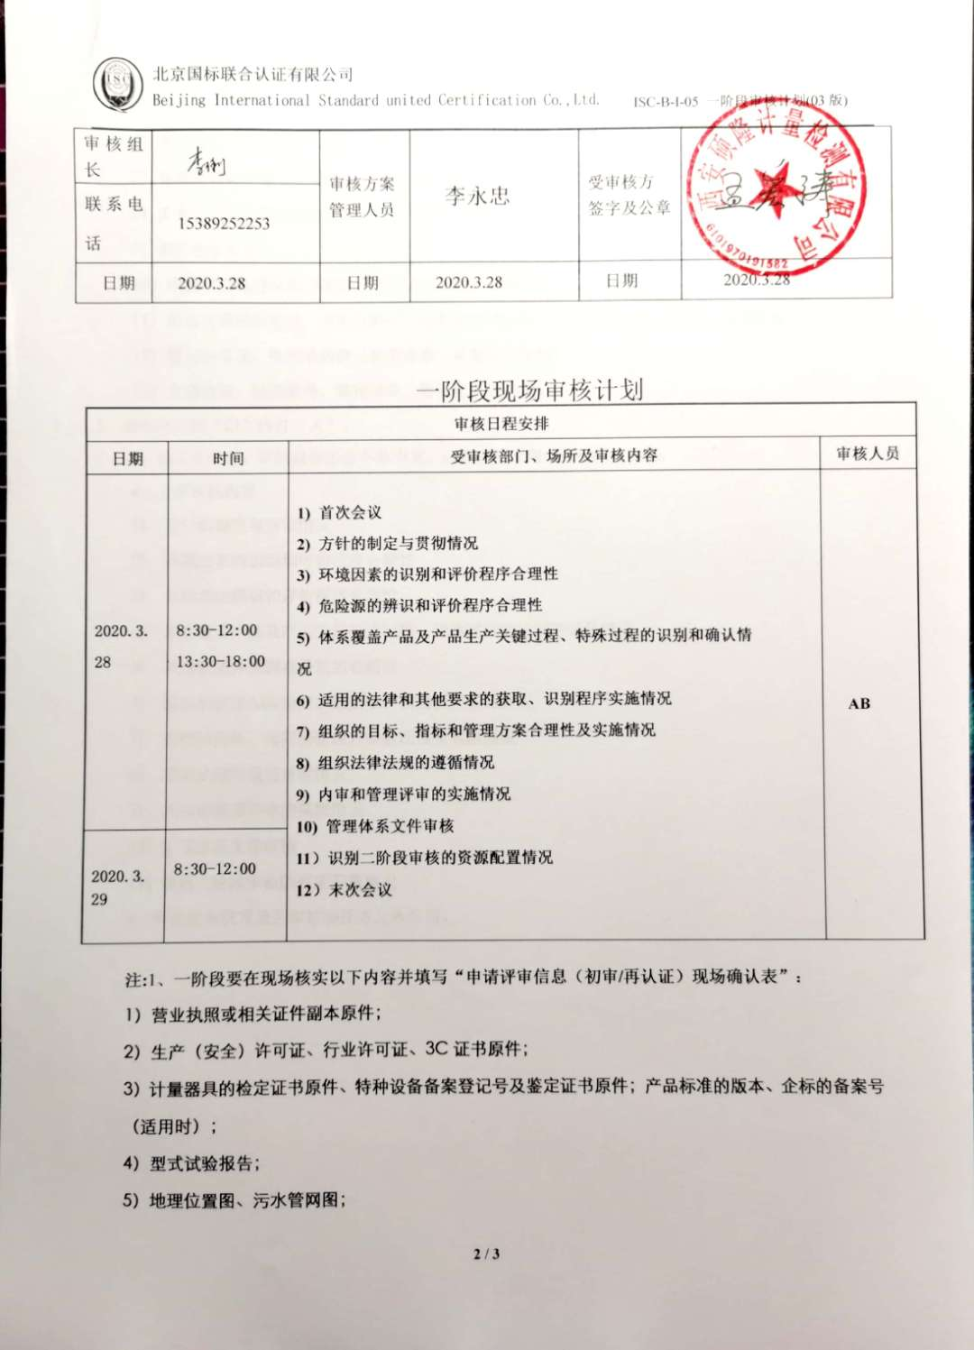  审核组长 | 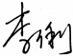 |  |  |  | 审核方案  管理人员 |  | 李永忠 |  | 受审核方  签字及公章 | 
联系电话 | 15389252253
日期 | 2020.3.28 |  |  |  | 日期 |  | 2020.3.28 |  | 日期 | 2020.3.28

一阶段现场审核计划
审核日程安排
日期 | 时间 | 受审核部门、场所及审核内容 | 审核人员
2020.3.28 | 8:30-12:00  13:30-18:00 | 1) 首次会议  2) 方针的制定与贯彻情况  3) 环境因素的识别和评价程序合理性  4) 危险源的辨识和评价程序合理性  5) 体系覆盖产品及产品生产关键过程、特殊过程的识别和确认情  况  6) 适用的法律和其他要求的获取、识别程序实施情况  7) 组织的目标、指标和管理方案合理性及实施情况  8) 组织法律法规的遵循情况  9) 内审和管理评审的实施情况  10) 管理体系文件审核  11）识别二阶段审核的资源配置情况  12）末次会议 | AB
2020.3.29 | 8:30-12:00 |  | AB

注:1、一阶段要在现场核实以下内容并填写“申请评审信息（初审/再认证）现场确认表”：
1）营业执照或相关证件副本原件；
2）生产（安全）许可证、行业许可证、3C证书原件；
3）计量器具的检定证书原件、特种设备备案登记号及鉴定证书原件；产品标准的版本、企标的备案号（适用时）；
4）型式试验报告；
5）地理位置图、污水管网图；
6）生产工艺流程示意图（建设单位还需提供在建项目清单）
7）环境影响评价报告及批复、“三同时”验收报告；
8）安全、卫生评价报告及批复、“三同时”验收报告；
9）消防验收报告；
10）由法定资格的环境监测部门对各项污染物的监测数据；
11）由法定资格的劳动、卫生监测部门对组织特种设备、生产车间内有害物质的监测数据；
12）排污许可证、排污申报登记注册注明、总量控制指标；
13）主要资源、能源使用、消耗清单、危险化学品清单。
2、请在选中的“□”内打“×”。
3、如工作语言、审核报告语言不是中文，应在审核计划中说明语言种类；
4、主要审核内容
- 方针的制定与贯彻情况
- 环境因素的识别和评价程序合理性
- 危险源的辨识和评价程序合理性
- 体系覆盖产品及产品生产关键过程、特殊过程的识别和确认情况
- 质量管理体系删减条款的合理性
- 适用的法律和其他要求的获取、识别程序实施情况
- 组织的目标、指标和管理方案合理性及实施情况
- 组织法律法规的遵循情况
- 内审和管理评审的实施情况
- 管理体系文件审核
- 识别二阶段审核的资源配置情况
4、审核报告仅发放至审核委托方及本公司。

